veiksmo savaitės „BE PATYČIŲ 2016“ organizatoriai
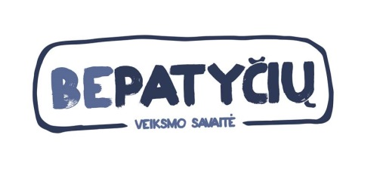
kviečia dalyvauti savaitės renginiuose tėvus

Pedagogų prašome informuoti savo ugdytinių tėvus apie galimybę išklausyti tėvams skirtą paskaitą

VAIKAI IR INTERNETAS.
KĄ TĖVAMS SVARBU ŽINOTI APIE GRĖSMES,
SU KURIOMIS GALI SUSIDURTI VAIKAI ELEKTRONINĖJE ERDVĖJE?
Išmanieji telefonai, kompiuteriai ir kitos įvairios technologijos – neatsiejama kasdienybės dalis tiek suaugusiųjų, tiek vaikų. Vaikai vis jaunesniame amžiuje tampa aktyviais išmaniųjų technologijų bei interneto naudotojais.
Tačiau ar visada tėvai žino, su kokiomis grėsmėmis internete gali susidurti jų vaikas? Koks vaikų elgesys internete gali būti susijęs su elektroninėmis patyčiomis ir kaip galime vaikui padėti tokiu atveju?
Ką tėvams svarbu žinoti bei kaip elgtis patiems internetinėje erdvėje, siekiant apsaugoti vaikų privatumą bei mokyti vaikus būti atsakingais interneto vartotojais?
Paskaitos metu kelsime šiuos klausimus bei ieškosime ir aptarsime galimus atsakymus, tėvų vaidmenį, pagalbos galimybes.
Paskaita vyks 2016 kovo 14, pirmadienį, nuo 18⁰⁰ val. Pakaitos trukmė – 2 valandos.
Adresas: Vilnius, Šv. Ignoto g. 5, kabinetas nr. 260
Paskaitą skaito: Ivona Suchodolska, VšĮ Vaikų linija psichologė
Siunčiame registracijos formą, kurią taip pat galite rasti ir www.vaikolabui.lt
Jūsų registracijos lauksime el. paštu bepatyciu@vaikolabui.lt iki kovo 4 dienos. Paskaita nemokama.

Daugiau informacijos:
VšĮ „Vaiko labui“,
telefonai +370 (652) 10 023 arba 8 (5) 21 21 407
el. paštu: bepatyciu@vaikolabui.lt
www.vaikolabui.lt

Paskaitą organizuoja:


